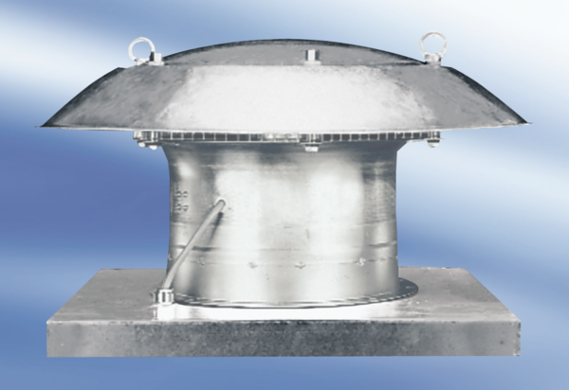Axiální střešní ventilátor DZD 50/86 AObsah dodávky: 1 kusSortiment:
Typové číslo: 0087.0448Výrobce: MAICO

